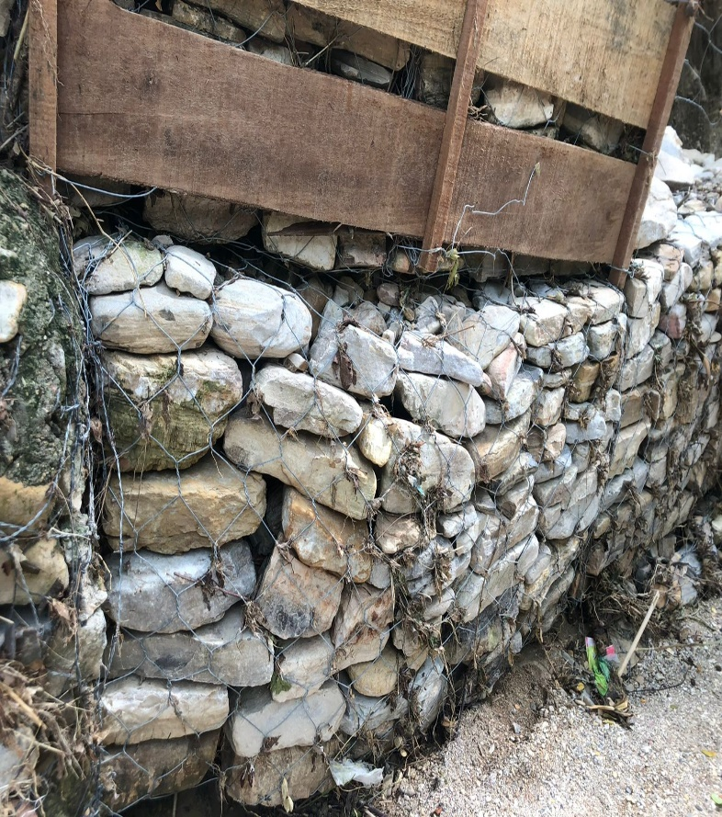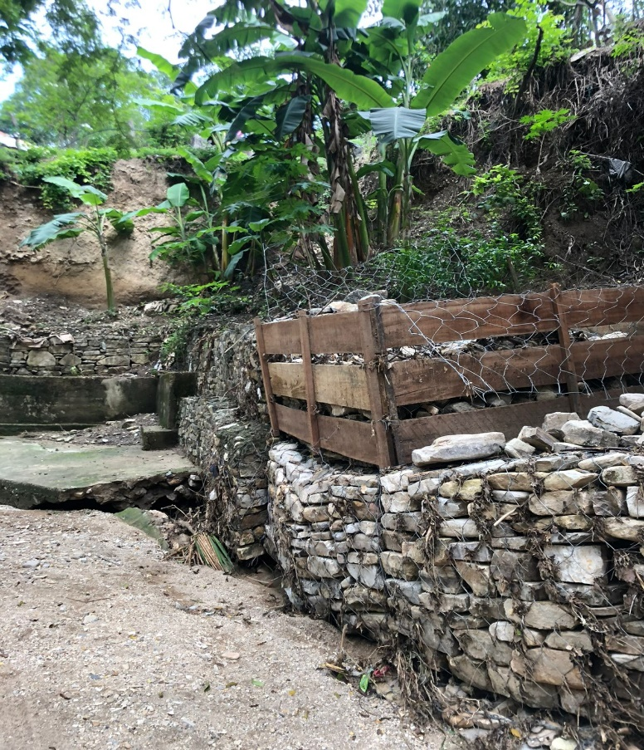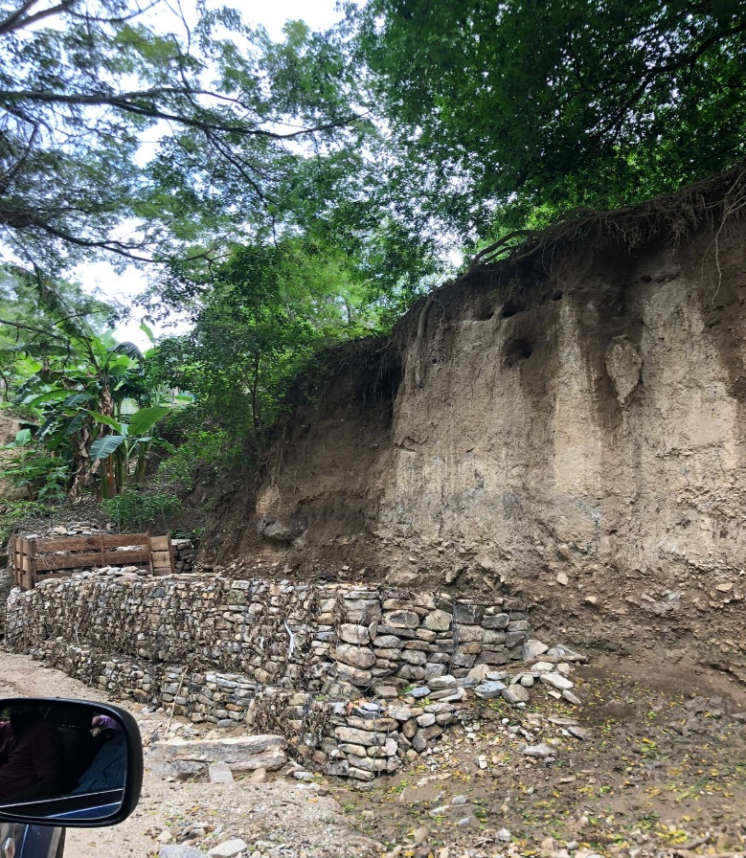Sobre la quebrada buscavida, se han venido realizando obras de mitigación de riesgo. Ya que se ha presentado remoción en masa y procesos de erosión. Por las temporadas de lluvias que se han presentado en la zona.